**ΔΡΑΣΤΗΡΙΟΤΗΤΑ-ΨΑΡΙΑ**

Στόχος της δραστηριότητας είναι να δημιουργήσετε ένα σκηνικό βυθού σύμφωνα με τις οδηγίες που δίνονται.

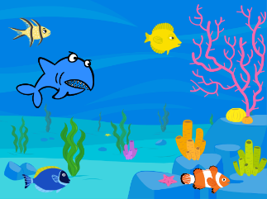**Βήμα 1) Δημιουργία του σκηνικού του βυθού.**

**Δημιουργήστε το σκηνικό που βλέπετε δίπλα ως εξής:**

* Κάντε εισαγωγή του σκηνικού **Underwater1** από τo φάκελο **Υποβρύχια**.
* Κάντε εισαγωγή τον ήχο **Ripples** από το φάκελο **Εφέ**.
* Δημιουργήστε το κατάλληλο σενάριο ώστε:
  + *να ξεκινά η εκτέλεση του σεναρίου όταν πατάμε την σημαία *
  + *να επαναλαμβάνει συνεχώς τον ήχο* **Ripples**

**Βήμα 2) Δημιουργία των μορφών.**

**Δημιουργήστε τις μορφές ως εξής:**

* Κάντε εισαγωγή τη μορφή Fish από τo φάκελο **Ζώα**. Με δεξί κλικ στο ψάρι και διπλασιασμό δημιουργήστε 4 ψάρια. Στη συνέχεια διαλέξτε διαφορετική ενδυμασία για το κάθε ψάρι.



* Αλλάξτε το μέγεθος των μορφών με το κατάλληλο εργαλείο.
* Εισάγετε τη μορφή Shark2.
* Δημιουργήστε το κατάλληλο σενάριο για κάθε μορφή ώστε:
  + *να ξεκινά η εκτέλεση του σεναρίου όταν πατάμε την σημαία *
  + *να κινείται συνεχώς.*
  + *να αναπηδά όταν φτάνει στην άκρη της οθόνης.*
  + *να κινείτε κάθε ψάρι με διαφορετική ταχύτητα.*

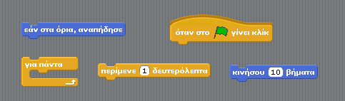Για να δημιουργήσετε τα σενάρια των μορφών θα χρειαστείτε τις παρακάτω **εντολές:**

* Αν η μορφές γυρίζουν ανάποδα διορθώστε το με το κατάλληλο εργαλείο από το «στυλ στροφής»!

**Βήμα 3) Προσπαθήστε να κάνετε τα ψάρια να κινούνται σε διαφορετικές κατευθύνσεις.**

http://www.clker.com/cliparts/5/6/f/3/11971252291061148562zeimusu_Warning_notification.svg.med.png Χρησιμοποιήστε το εργαλείο κατεύθυνσης ενεργής μορφής!

**Βήμα 4) Προσπαθήστε να κάνετε το shark2 να ανοιγοκλείνει το στόμα του.**

http://www.clker.com/cliparts/5/6/f/3/11971252291061148562zeimusu_Warning_notification.svg.med.png Βρείτε και προσθέστε την κατάλληλη ενδυμασία και το κατάλληλο σενάριο για να το πετύχετε!

**Βήμα 5)** **Προσπαθήστε να προσθέσετε περισσότερα ψάρια.**

http://www.clker.com/cliparts/5/6/f/3/11971252291061148562zeimusu_Warning_notification.svg.med.pngΧρησιμοποιήστε το εργαλείο διπλασιασμού των μορφών από τα «εργαλεία διαχείρισης μορφών» για να αυξήσετε τα ψάρια σε 10.

***Βήμα 6)*** **Αποθηκεύστε την εργασία σας στο φάκελο του τμήματός σας που είναι μέσα στον φάκελο της αντίστοιχης σχολικής χρονιάς με όνομα: *Τμήμα- Ομάδα- Επώνυμο-Ψάρια1***

***Βήμα 7)*** **Προσπαθήστε να αλλάξετε το πρόγραμμα του shark2 έτσι ώστε να τον κινούμε εμείς χρησιμοποιώντας τα βελάκια(πάνω, κάτω, δεξιά, αριστερά). Π.χ.**

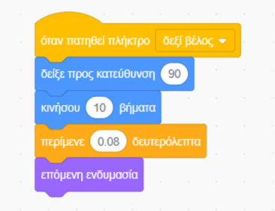

***Βήμα 8)* Αποθηκεύστε την εργασία σας στο φάκελο του τμήματός σας που είναι μέσα στον φάκελο της αντίστοιχης σχολικής χρονιάς με όνομα: *Τμήμα- Ομάδα- Επώνυμο-Ψάρια2***

**ΠΗΓΗ : ΚΑΜΠΙΤΣΗΣ ΔΙΟΝΥΣΙΟΣ**